**Рандак Юстына (Randakowa Justyna)**

9 октября 1809 г – крещение дочери Евы Марыи (НИАБ 136-13-894, лист 76, №53/1809-р (ориг)).

26 июля 1814 г – крещение сына Ильи (НИАБ 136-13-894, лист 90, №47/1814-р (ориг)).

**НИАБ 136-13-894:** Лист 76. **Метрическая запись №53/1809-р (ориг).**

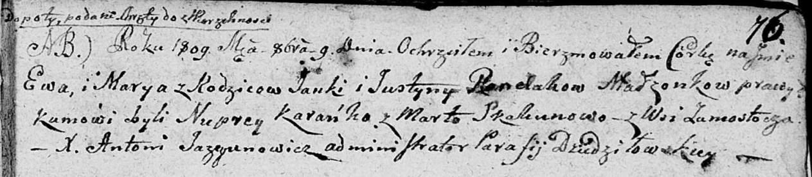

Дедиловичская Покровская церковь. 9 октября 1809 года. Метрическая запись о крещении.

Randakowna Ewa Marya – дочь родителей из деревни Замосточье.

Randak Janka – отец.

Randakowa Justyna – мать.

Karańko Nuprey – кум.

Skakunowa Marta – кума.

Jazgunowicz Antoni – ксёндз.

**НИАБ 136-13-894:** Лист 90. **Метрическая запись №47/1814-р (ориг).**

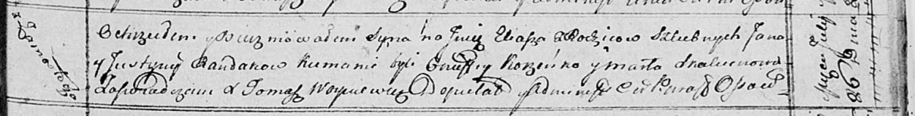

Осовская Покровская церковь. 26 июля 1814 года. Метрическая запись о крещении.

Randak Eliasz – сын родителей с деревни Замосточье.

Randak Jan – отец.

Randakowa Justyna – мать.

Korzeńko Onufry – кум.

Skakunowa Marta – кума.

Woyniewicz Tomasz – ксёндз.